УТОЧКИ
Слова Ф. Троицкого Музыка А. Белоусова
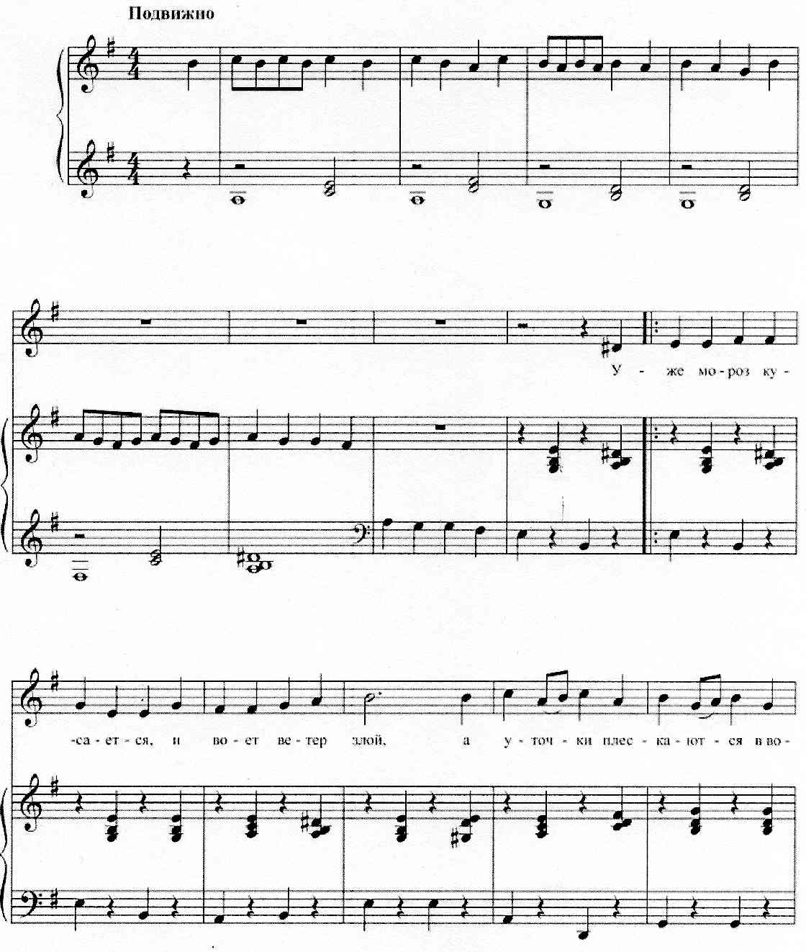
https://a-v-belousov.narod.ru/
-- 2 --
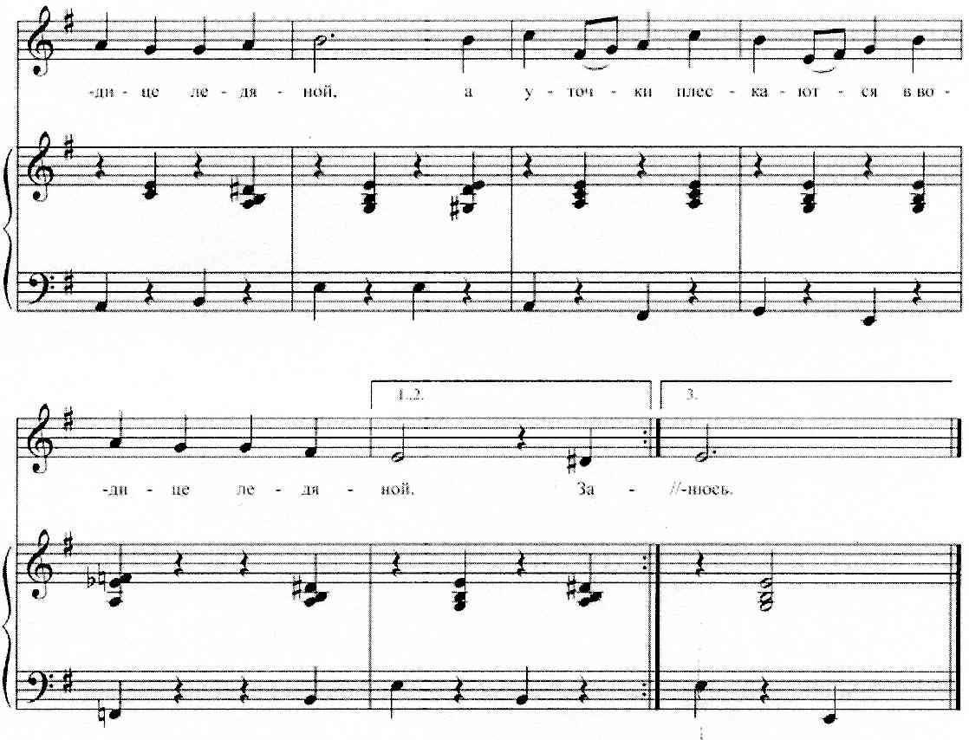

Уже мороз кусается,
И воет ветер злой,
А уточки плескаются
В водице ледяной.

Замёрзли лапки быстрые
У уток, но взгляни:
Зато, какие чистые,
Опрятные они.

И я, хотя не уточка,
Опрятным быть стремлюсь,
Как встану, ранним утречком
Умыться не ленюсь.

https://a-v-belousov.narod.ru/

